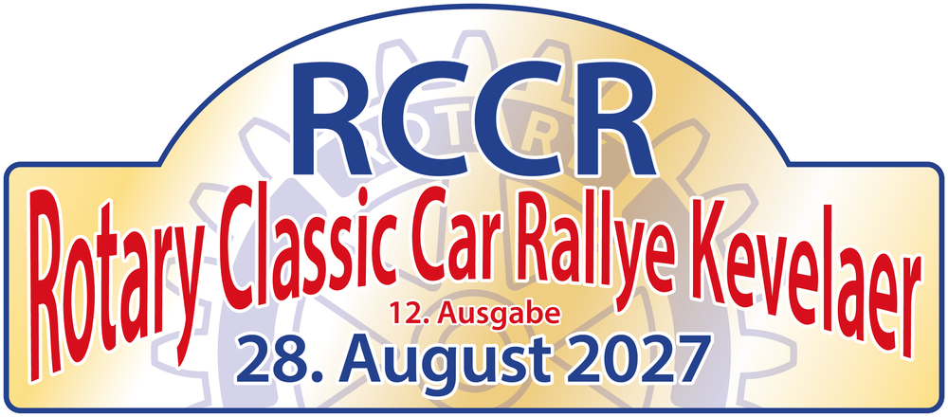

Rotary Club Kevelaer : rccr@rotary-kevelaer.de
Jakobstrasse 8 Fax: 02823 / 9326533
47574 Goch
Nennung
Hiermit melde ich mich verbindlich für die 12. Rotary Classic Car Rallye Kevelaer am 28. August 2027 an.
Fahrer |  | Beifahrer
Name, Vorname | Klicken oder tippen Sie hier, um Text einzugeben. | Name, Vorname | Klicken oder tippen Sie hier, um Text einzugeben.
Straße | Klicken oder tippen Sie hier, um Text einzugeben. | Straße | Klicken oder tippen Sie hier, um Text einzugeben.
PLZ / Ort | Klicken oder tippen Sie hier, um Text einzugeben. | PLZ / Ort | Klicken oder tippen Sie hier, um Text einzugeben.
Telefon: | Klicken oder tippen Sie hier, um Text einzugeben.
Mail: | Klicken oder tippen Sie hier, um Text einzugeben.

Angaben zum Fahrzeug
Hersteller | Klicken oder tippen Sie hier, um Text einzugeben. | Typ | Klicken oder tippen Sie hier, um Text einzugeben.
Tag der Erst-zulassung | Klicken oder tippen Sie hier, um Text einzugeben. | Hubraum / PS | Klicken oder tippen Sie hier, um Text einzugeben.
Kennzeichen | Klicken oder tippen Sie hier, um Text einzugeben.
Ich bin Eigentümer des Fahrzeugs: Ja ☐ Nein ☐
Ich erkenne die Ausschreibung sowie eventuelle Ausführungsbestimmungen an. Bitte füllen Sie die Haftungsausschluß-Erklärung aus und senden Sie uns diese gemeinsam mit der Nennung zu.
Das Nenngeld (€ 200,00 pro Team, € 50,00 für jeden weiteren Mitfahrer) habe ich am Klicken oder tippen Sie hier, um Text einzugeben. auf das unten angegebene Konto überwiesen. Nennungsschluss: 15. August 2027.
Wir bitten um einen ‚Steckbrief‘ Ihres Fahrzeuges, sowie um ein Farbfoto per mail an: rccr@rotary-kevelaer.de

Ort, Datum

Unterschrift Fahrer |  | Unterschrift Beifahrer

